Techninė pagalba

3.1 Системы подключения трехфазного трансформатора

    - Треугольник – Треугольник / U Вход =400V, U Выход = 400V /Dd0
    - Треугольник – Звезда / U Вход =400V, U Выход = 230V /Dy5
    - Звезда – Звезда / U Вход =230V, U Выход = 230V /Yy0
    - Звезда – Треугольник / U Вход =230V, Выход = 400V /Yd5

Схема подключения | имя | Буквенный символ PRI/SEC | заметки
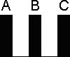 | Звезда | Y/y | Возможность вывести на ноль. Обычно используется  в четырехъядерной сети.
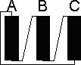 | Треугольник | D/d | Нулевая точка недоступна. Обычно используется в трехъядерной сети.
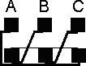 | zigzakas | Z/z | Вы можете получить нулевую точку. Обычно используется для больших  асимметрия нагрузки.

Группа разъемов | Векторная графика | Схемы подключения | Нулевая точка
Dd0 Yy0  Dz0 | 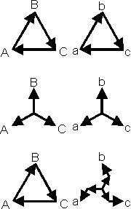 | 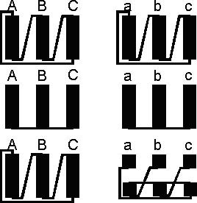 | Недоступно Загрузить примерно до 10%  Загрузить 100%
Dy5 Yd5  Yz5 | 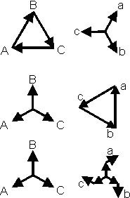 | 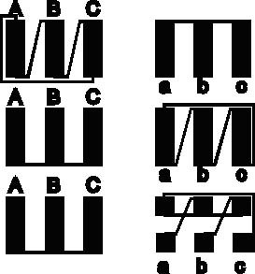 | Загрузить 100% Недоступно  Загрузить 100%
Dd6 Yy6  Dz6 | 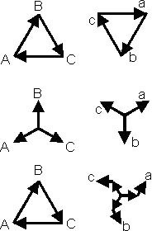 | 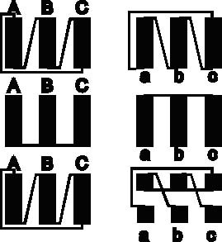 | Neprieinamas Загрузить примерно до 10%  Загрузить 100%
Dy11 Yd11  Yz11 | 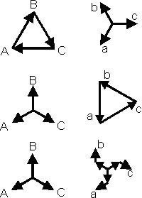 | 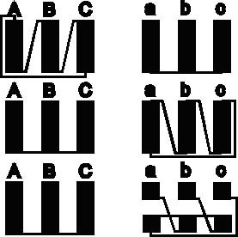 | Загрузить 100% Недоступно  Загрузить 100%

ПОДКЛЮЧЕНИЕ ПРИЕМНИКОВ
R
S
T

Трехфазное соединение приемников по схеме треугольник - на примере трансформаторов очень часто в этой системе подключаются двигатели. Входное напряжение / на приемниках / 400В. При подключении по схеме треугольник важна последовательность подключения фаз.
R

400V

S

Подключение одного приемника между фазами / любая /, входное напряжение 400В
Примечание: в межфазных соединениях НЕЙТРАЛЬНЫЙ провод отсутствует.
R
L / 0V /

S
T

Трехфазное соединение приемников звездой - пример: трансформаторы. Входное напряжение / на приемниках / 230 В. Все приемники подключены одним концом к нейтральному проводу.
R

230V

L / 0V /

Однофазное подключение

